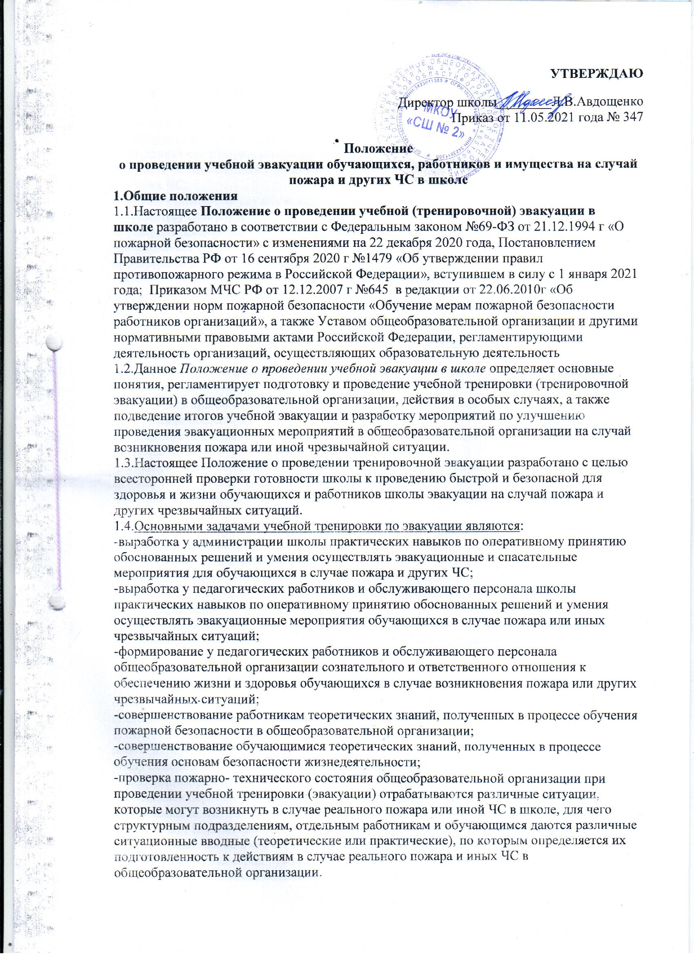

УТВЕРЖДАЮ
Директор школы________Л.В.Авдощенко
Приказ от 11.05.2021 года № 347

Положение
о проведении учебной эвакуации обучающихся, работников и имущества на случай пожара и других ЧС в школе
1.Общие положения
1.1.Настоящее Положение о проведении учебной (тренировочной) эвакуации в школе разработано в соответствии с Федеральным законом №69-ФЗ от 21.12.1994 г «О пожарной безопасности» с изменениями на 22 декабря 2020 года, Постановлением Правительства РФ от 16 сентября 2020 г №1479 «Об утверждении правил противопожарного режима в Российской Федерации», вступившем в силу с 1 января 2021 года; Приказом МЧС РФ от 12.12.2007 г №645 в редакции от 22.06.2010г «Об утверждении норм пожарной безопасности «Обучение мерам пожарной безопасности работников организаций», а также Уставом общеобразовательной организации и другими нормативными правовыми актами Российской Федерации, регламентирующими деятельность организаций, осуществляющих образовательную деятельность
1.2.Данное Положение о проведении учебной эвакуации в школе определяет основные понятия, регламентирует подготовку и проведение учебной тренировки (тренировочной эвакуации) в общеобразовательной организации, действия в особых случаях, а также подведение итогов учебной эвакуации и разработку мероприятий по улучшению проведения эвакуационных мероприятий в общеобразовательной организации на случай возникновения пожара или иной чрезвычайной ситуации.
1.3.Настоящее Положение о проведении тренировочной эвакуации разработано с целью всесторонней проверки готовности школы к проведению быстрой и безопасной для здоровья и жизни обучающихся и работников школы эвакуации на случай пожара и других чрезвычайных ситуаций.
1.4.Основными задачами учебной тренировки по эвакуации являются:
-выработка у администрации школы практических навыков по оперативному принятию обоснованных решений и умения осуществлять эвакуационные и спасательные мероприятия для обучающихся в случае пожара и других ЧС;
-выработка у педагогических работников и обслуживающего персонала школы практических навыков по оперативному принятию обоснованных решений и умения осуществлять эвакуационные мероприятия обучающихся в случае пожара или иных чрезвычайных ситуаций;
-формирование у педагогических работников и обслуживающего персонала общеобразовательной организации сознательного и ответственного отношения к обеспечению жизни и здоровья обучающихся в случае возникновения пожара или других чрезвычайных ситуаций;
-совершенствование работникам теоретических знаний, полученных в процессе обучения пожарной безопасности в общеобразовательной организации;
-совершенствование обучающимися теоретических знаний, полученных в процессе обучения основам безопасности жизнедеятельности;
-проверка пожарно- технического состояния общеобразовательной организации при проведении учебной тренировки (эвакуации) отрабатываются различные ситуации, которые могут возникнуть в случае реального пожара или иной ЧС в школе, для чего структурным подразделениям, отдельным работникам и обучающимся даются различные ситуационные вводные (теоретические или практические), по которым определяется их подготовленность к действиям в случае реального пожара и иных ЧС в общеобразовательной организации.
1.5.При проведении учебной тренировки у работников школы проверяются следующие практические навыки (умения):
-действовать при подаче установленного в школе условного сигнала о пожаре и других чрезвычайных ситуаций;
-действовать при обнаружении возгорания, пожара на рабочем месте или в иных помещениях общеобразовательной организации;
-подавать установленный в общеобразовательной организации условный сигнал о пожаре и других ЧС;
-вызывать пожарную службу и другие спасательные службы по телефону или по мобильному телефону;
-отключать электрощит, автомат отключения электропитания помещения;
-пользоваться первичными средствами пожаротушения (огнетушителями, песком, противопожарной тканью (кошмой), водой);
-эвакуироваться через основные и запасные эвакуационные выходы, аварийные выходы (кровлю здания, окна первого этажа);
-действовать в экстремальных ситуациях;
-оказывать первую помощь, само- и взаимопомощь.
1.6.При проведении учебной тренировки (эвакуации) у обучающихся школы проверяются следующие практические навыки (умения):
-действовать при подаче установленного в школе условного сигнала о пожаре и иных чрезвычайных ситуаций;
-действовать при обнаружении возгорания, пожара, задымления в кабинетах и помещениях общеобразовательной организации;
-подавать установленный в общеобразовательной организации условный сигнал о пожаре и других ЧС;
-вызывать пожарную службу и другие спасательные службы по телефону или по мобильному телефону (при его наличии);
-пользоваться первичными средствами пожаротушения (огнетушителями, песком, кошмой, водой);
-эвакуироваться через основные и запасные эвакуационные выходы, аварийные выходы (окна первого этажа, пищеблок);
-уметь действовать в экстремальных ситуациях;
-оказывать первую доврачебную само- и взаимопомощь.
1.7.В проведении тренировки (эвакуации) обязаны принимать участие в полном составе:
-администрация;
-педагогические работники;
-обслуживающий персонал школы, включая работников пищеблока и медицинского пункта;
-обучающихся всех классов.
1.8.В проведении учебной тренировки (эвакуации) могут оказывать помощь местные органы государственного пожарного надзора, пожарной службы, а также другие спасательные службы.
1.9.В общеобразовательной организации учебные плановые тренировки обучающихся и работников на случай пожара и других ЧС должны проводиться согласно Календарному плану основных мероприятий по ГО и ЧС.
1.10.В общеобразовательной организации практические тренировки (эвакуации) должны проводиться периодически как в дневное, так и в вечернее время.
2.Основные понятия
В настоящем Положении используются следующие термины и определения:
2.1.Эвакуация людей в случае пожара - вынужденный процесс движения людей как самостоятельно, так и под руководством ответственных за проведение эвакуации из зоны, где имеется возможность воздействия на них опасных факторов пожара и других ЧС или опасных для здоровья огнетушащих веществ, используемых для тушения пожара, в безопасную зону, используя для этого эвакуационные (основные и запасные) выходы и штатные средства защиты органов дыхания
2.2.Учебная эвакуация людей на случай пожара и других ЧС- эвакуация людей на случай пожара и других чрезвычайных ситуаций, проводимая в учебных целях.
2.3.Плановая учебная эвакуация людей на случай пожара других ЧС- учебная эвакуация людей на случай пожара и других чрезвычайных ситуаций, проводимая согласно плану.
2.4.Внеплановая учебная эвакуация людей на случай пожара и других ЧС- учебная эвакуация людей на случай пожара и других чрезвычайных ситуаций, проводимая вне плана.
2.5.Внезапная учебная эвакуация людей на случай пожара и других ЧС- учебная эвакуация людей на случай пожара и других чрезвычайных ситуаций, проводимая без извещения их о планируемой эвакуации, по указанию вышестоящих органов управления образования и местных органов Государственного пожарного надзора; без проведения подготовительных мероприятий.
2.6.Ситуационная вводная - задача, которую необходимо выполнить в учебных целях, но которая может возникнуть в реальной жизни во время пожара и других чрезвычайных ситуациях.
2.7.Расчётное время эвакуации- время, в течение которого люди должны покинуть помещение, здание, сооружение до наступления критических значений опасных факторов пожара, определённое расчётным путём по данным о размерах эвакуационных путей и выходов, а также параметрах движения людей.
2.8.Фактическое время эвакуации- время, за которое люди практически покидают помещение, здание, сооружение в случае пожара в них.
3.Проведение учебной тренировки (эвакуации) в школе
3.1. Началом практической отработки учебной эвакуации в школе является подача звукового и (или) световых сигналов о возникновении пожара и других ЧС от системы оповещения во все помещения здания общеобразовательной организации с постоянным или временным пребыванием обучающихся и работников.
3.2.С получением сигнала о возникновении пожара и других ЧС педагогический состав и обслуживающий персонал проводят мероприятия в соответствии с Положением о проведении учебной эвакуации на случай пожара или иной ЧС в школе и Порядком действий в случае возникновения пожара или иной ЧС.
3.3.В ходе практической тренировки эвакуации, директор школы или лицо заменяющее его контролирует правильность эвакуации, а также время, в течение которого проведена полная эвакуация людей из здания общеобразовательной организации.
3.4.После эвакуации обучающихся из здания школы (классные руководители) проводят перекличку обучающихся по спискам классов и докладывают информацию о наличии детей директору общеобразовательной организации или лицу проводившего эвакуацию.
3.5.Информация об отсутствии ребёнка доводится до сведения директора общеобразовательной организации (лицу, проводившему эвакуацию) и пожарным, осуществляющим тушение пожара; принимаются срочные меры по установлению местонахождения и спасению ребёнка.
3.6.После проведения эвакуации дежурный администратор проводит обход помещений здания общеобразовательной организации на предмет установления людей, его не покинувших.
3.7.Обслуживающий персонал, не занятый в проведении эвакуации, начинает тушение пожара имеющимися на объекте первичными средствами пожаротушения и проводит работы по эвакуации имущества и других материальных ценностей из здания общеобразовательной организации.
4.Подведение итогов учебной тренировки и разработка мероприятий по улучшению проведения эвакуационных мероприятий
4.1.После окончания практической тренировки (эвакуации) по отработке действий в случае возникновения пожара и других ЧС директор школы или лицо, проводившее эвакуацию, проводит с педагогическим и обслуживающим персоналом рабочее совещание, на котором подводятся итоги и разрабатываются организационные и практические мероприятия по улучшению эвакуации и пожарно- технического здания общеобразовательной организации.
4.2.При подведении итогов основное внимание должно уделяться разбору недостатков, выявленных при проведении тренировочной эвакуации и установлению причин им способствовавшим.
4.3.Завершающим этапом проведения практической отработки планов и порядка эвакуации является составление акта, в котором последовательно излагаются её результаты, указываются недостатки и предлагаются мероприятия по улучшению организации и проведения последующих практических тренировок.
5.Действия в особых случаях
5.1.В случае отсутствия директора школы и ответственного за пожарную безопасность в момент возникновения пожара эвакуацией обучающихся и работников руководит дежурный администратор общеобразовательной организации.
5.2.При ложном срабатывании автоматической пожарной сигнализации (АПС) и поступления сигнала тревоги на пост пожарной охраны ответственный за пожарную безопасность должен выполнить следующие действия:
-на пульте нажать кнопку сработавшего шлейфа и отключить звук (Звук должен прекратиться);
-по телефону 01 сообщить о ложном срабатывании АПС;
-передать заявку о ложном срабатывании АПС в обслуживающую организацию;
-проконтролировать ремонт и включение шлейфа.
6.Заключительные положения
6.1.Настоящее Положение о проведении учебной эвакуации является локальным нормативным актом школы, вводится в действии приказом директора организации, осуществляющей образовательную деятельность.
6.2.Все изменения и дополнения, вносимые в настоящее Положение, оформляются в письменной форме в соответствии с действующим законодательством Российской Федерации.
6.3.Положение принимается на неопределённый срок Изменения и дополнения к Положению принимаются в порядке, предусмотренном п.6.2 настоящего Положения.
6.4.После принятия Положения (или изменений и дополнений отдельных пунктов и разделов) в новой редакции предыдущая редакция автоматически утрачивает силу.

ДОКУМЕНТ ПОДПИСАН ЭЛЕКТРОННОЙ ПОДПИСЬЮ
СВЕДЕНИЯ О СЕРТИФИКАТЕ ЭП
Сертификат | 603332450510203670830559428146817986133868575785
Владелец | Донцова Елена Вячеславовна
Действителен | С 07.09.2021 по 07.09.2022

